a

**Pedido de Nota de Entrega**

Diogo Miguel Nunes Oliveira

Relatório de estágio do Curso Técnico Superior Profissional em Tecnologias Informáticas

**ORIENTADOR(ES)**

Professor Nuno Pina

**SUPERVISOR**

Dr. Ricardo Marques

05/2021

Agradecimentos

Ao realizar o CTeSP em Tecnologias Informáticas (Curso Técnico Superior Profissional em Tecnologias Informáticas) passei por inúmeros desafios na área da tecnologia, o que fez com que adquirisse muito conhecimento.

Pelo que, não posso deixar de agradecer a todos, que direta ou indiretamente, me ajudaram a realizar e a concretizar esta etapa da minha vida pessoal e profissional, permitindo contornar obstáculos, adquirir conhecimento e evoluir na área de desenvolvimento tecnológico.

Queria agradecer á minha família, que graças a todo o apoio e dedicação que sempre tiveram, com eles tudo isto foi possível, a toda a equipa Deloitte que me ajudou e orientou no desenvolvimento pessoal e profissional durante toda esta etapa.

Aos profissionais Ricardo Rafael Marques, Rui Filipe Aparicio e Tiago Bento Caetano, que geriram o meu processo de aprendizagem e de integração nas equipas de desenvolvimento de diferentes projetos. Agradeço também a todos os colegas de trabalho, que estiveram presentes e deram auxílio, com todo o apoio e dedicação: Luís Carlos Pacheco, Andre Cameira Antunes, Miguel Romão Raposo, Pedro Sancho Almeida, Gonçalo Sommer Ribeiro, Gustavo da Luz Manteigas, Leonardo Costa, Daniel Filipe Santos, Diogo Moura Soares.

E principalmente aos dois coordenadores do curso, Karla Cristine Albuquerque e ao professor Nuno Pina Gonçalves, que fizeram com que esta oportunidade pudesse acontecer e a todo o apoio e empenho que me deram ao longo deste período de estágio.

Resumo

O presente relatório enquadra-se no âmbito do estágio realizado durante a realização do Curso Técnico Superior Profissional em Tecnologias Informáticas, em parceria com a Deloitte, tendo como objetivo a educar e formar os estudantes do BrightStart no contexto profissional. Este curso é mais extenso relativamente a outros cursos do IPS, tendo a duração de 120ECTS / 2 anos.

A duração do curso, permite aos estudantes realizar inúmeras atividades relacionadas com a prática profissional na empresa, vivenciando dificuldades reais e aprendendo a contornar os mesmos adquirindo as demais competências essenciais que uma empresa como a Deloitte requer da parte dos seus colaboradores.

Ao longo da formação fui colocado num projeto Deloitte desenvolvendo na vertente técnica de programação SAP, na linguagem ABAP.

O CTeSP em Tecnologias Informáticas (programa BrightStart) e decorreu em parte no Instituto Politécnico de Setúbal (IPS), na Escola Superior de Tecnologia (ESTSetubal) e devido à pandemia outra parte em regime remoto, em casa. Teve como coordenador na parte letiva o professor Nuno Pina Gonçalves e como supervisor na parte prática o Manager na Deloitte Ricardo Rafael Marques.

**Palavras-chave**: IPS, CTeSP, BrightStart, Deloitte, SAP, ABAP.

Abstract

This report falls within the scope of the internship carried out during the completion of the Technical Higher Professional Course in Computer Technologies, in partnership with Deloitte, aiming at the education and training of BrightStart students in the professional context. This course is more extensive than other IPS courses, with a duration of 120ECTS / 2 years.

The duration of the course allows students to carry out various activities related to professional practice in the company, therefore experiencing real difficulties and learning to get around them by acquiring the other essential skills that a company like Deloitte requires from its employees.

Throughout the training, I was placed in a Deloitte project developing in the technical aspect of SAP programming, in the ABAP language.

The CTeSP in Computer Technologies (BrightStart program) took place in part at the Polytechnic Institute of Setúbal (IPS), at the Escola Superior de Tecnologia (ESTSetubal) and due to the pandemic, another part in a remote regime, at home. Professor Nuno Pina Gonçalves was the coordinator in the teaching part and the Manager in Deloitte Ricardo Rafael Marques was the supervisor in the practical part.

Keywords: IPS, CTeSP, BrightStart, Deloitte, SAP, ABAP

Índice

Agradecimentos ii

Resumo iii

Abstract iv

Índice v

1. INTRODUÇÃO 1

1.1 Objetivos 1

1.2 Metodologia 1

1.3 Estrutura do relatório 3

2. Identificação do local de estágio 4

2.1 Caracterização e história 4

2.2 Valores 4

2.3 Estrutura organizacional 5

2.4 Progressão na carreira 6

3. Fundamentos tecnológicos 7

3.1 Sistemas de informação 7

3.2 Gestão de sistemas de informação 7

3.3 Enterprise resource planning (ERP) 7

3.4 SAP 8

4.1 Formulário de documento de cobrança 9

4.1.1 Cabeçalho (“Header”) 9

4.1.2 Items de Corpo (“Body Items”) 10

4.1.3 Rodapé (“Footer”) 11

4.1.4 Classe de obtenção de dados 11

4.2 Delivery note 12

4.3 Serviço para envio de dados de documentos 14

4.3.1 Classe de implementação 15

5 Resultados e discussão 18

5.3 Formulário preenchido 18

5.2. Resultados fluxo 19

6 Conclusão 25

7 Bibliografia 26

Lista de Figuras

*Figura 1 – Diagrama Organizacional Deloitte Portugal (Deloitte, 2020)* 5

Figura.2 – Diagrama de Progressão na Carreira Deloitte. 6

Figura 3 – Cabeçalho proposto para o formulário 9

Figura 4 – Corpo do formulário 10

Figura 5 - *Rodapé do formulário* 11

Figura 6 - Classe para obter dados para formulário 12

Figura 7 - Formulário SmartForm 13

Figura 8 – Comunicação Fluxo 15

Figura 9 – Classe de implementação do fluxo 16

Figura 10 – Estrututa de input 16

Figura 11 – Estrutura de Output 17

Figura 12 - Formulário SmartForm preenchido 18

Figura 13 – Dados de teste (V) 19

Figura 14 – Resultados dados de teste (V) 19

Figura 15 – Dados de teste (O) 20

Figura 16 – Resultados dados de teste (O) 20

Figura 17 – Dados de teste (J) 21

Figura 18 – Resultados dados de teste (J) 22

Figura 19 – Dados de teste (M) 23

Figura 20 – Resultados dados de teste (M) 23

1. INTRODUÇÃO

O presente relatório surgiu no âmbito da Unidade Curricular do Estágio Curricular, lecionada no segundo ano do Curso Técnico Superior em Tecnologias Informáticas, da Escola Superior de Tecnologia (EST) que faz parte do Instituto Politécnico de Setúbal (IPS). Assim sendo, este trabalho tem como objetivo colocar em retrospetiva todas as competências e conhecimentos adquiridos durante o período de estágio, recorrendo a questões teóricas e práticas para a compreensão de toda a sua estrutura.

### **Objetivos**

O programa da unidade curricular em que se insere o presente relatório, tem como objetivo geral a oportunidade de ganhar conhecimento em diferentes vertentes na área de informática e de competências digitais ao longo dos dois anos do curso.

A formação e contexto de trabalho (estágio), tem como objetivo permitir o contato com a realidade do mercado de trabalho e com a realidade da empresa, bem com aquisição de competências fundamentais para um bom desenvolvimento profissional. Tem também como objetivo a implementação e manutenção de mais do que uma solução requerida pelo cliente à empresa em questão, consolidando e adquirindo os demais conhecimentos para a vida profissional.

É expectável que se desenvolvam capacidades interpessoais e capacidades sociais dentro da organização, através da interação e convivência com os colaboradores de várias áreas durante o estágio. É também expectável que o formando adquira todas as capacidades das boas práticas de programação, trabalho em geral e relação com os colegas de trabalho/estágio.

### **Metodologia**

O estágio foi realizado durante o segundo semestre e teve uma duração de 810 horas.

Durante o decorrer do estágio foram utilizadas diversas metodologias para consolidar o conteúdo para a realização deste relatório de estágio. A principal metodologia para adquirir conhecimento foi a interação direta com o projeto e com o desenvolvimento do mesmo, outra principal metodologia foram, as reuniões com os participantes do projeto o que ajudou a obter informação bem como retirar quaisquer dúvidas presentes durante o desenvolvimento do projeto.

### **Estrutura do relatório**

O relatório atual está dividido em capítulos, secções e subsecções. No presente capítulo é feita uma pequena introdução e são apresentados os objetivos, metodologias e estrutura do relatório, porém existem ainda mais capítulos ao longo do relatório:

* No capítulo 2, é identificado o local de estágio, onde é caracterizada e apresentada a história da empresa, bem como os seus valores, estrutura organizacional e a progressão na carreira.
* No capítulo 3, são apresentados os fundamentos teóricos do trabalho, onde é apresentado o conceito de sistemas de informação, de gestão de sistemas de informação, de *Enterprise Resouce Planning* (ERP) e de SAP.
* No capítulo 4, é apresentada a descrição do trabalho realizado pelo formando num projeto durante um período de estágio.
* No capítulo 5, são apresentados os resultados obtidos do desenvolvimento do projeto, bem como a discussão dos mesmos.

1. Identificação do local de estágio

Neste capítulo é feita uma breve descrição da empresa onde foi realizado o estágio curricular. A empresa é a Deloitte & Associados, SROC S.A que é a empresa Portuguesa membro da *Deloitte Touche Tohmatsu Limited (“DTTL”)*.

Serão abordados temas referentes á empresa tais como: A sua história e a sua caracterização, os valores, estrutura organizacional e a progressão na carreira dentro da empresa.

* 1. Caracterização e história

A Deloitte com 176 anos de idade, com aproximadamente 330.000 profissionais, em mais de 150 países e territórios, é líder mundial na prestação de serviços de *audit & assurance, consulting, financial advisory, risk advisory, tax* e serviços relacionados. Em Portugal a Deloitte possui escritórios em Lisboa e Porto, com cerca de 3.000 profissionais.

Fundada em 1845, em Londres, a Deloitte cresceu devido a uma série de associações realizadas ao longo dos anos. Uma delas no final de 1950, a Deloitte juntamente com a empresa norte-americana Haskins & Sells, criando assim uma empresa de porte e cobertura global.

A Deloitte tem um enorme compromisso com a qualidade dos seus projetos, pois procura causar impacto que faça diferença nos seus clientes, pessoas e comunidades, procurando assim contribuir para o crescimento económico e desenvolvimento social da comunidade onde se insere.

“O que nos define é o nosso propósito de criar um impacto relevante no mundo” (Deloitte)

* 1. Valores

“Somos o somatório dos valores, das competências e da ambição do nossos mais importante e valioso ativo: as pessoas.

A reputação e o padrão de excelência que conquistamos resultam da nossa busca incessante de talento.

Os valores Deloitte:

* *Lead the way;*
* *Serve with integrity;*
* *Take care of each other;*
* *Foster inclusion;*
* *Collaborate for measurable impact.*

Estes são os valores que definem a Deloitte e que a própria defende no intuito de inspirar os seus profissionais no que realmente importa, a sua carreira e a sua evolução enquanto profissionais.

* 1. Estrutura organizacional

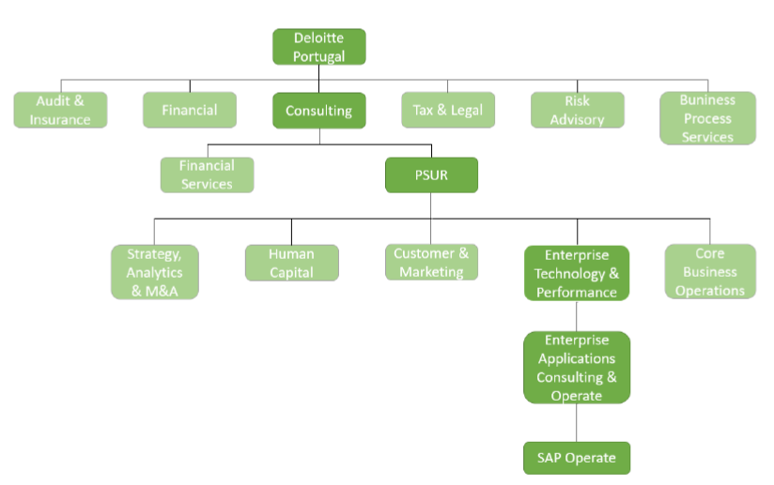A Deloitte encontra-se divida em áreas, dependendo dos serviços que presta (representados na figura 1) e dos tipos de clientes. Na figura 1 encontra-se a verde escuro a área de Consulting e de PSUR (*Products, Services, Utilities, Resources*) chegando a SAP Operate onde foram desempenhadas funções no decorrer do estágio.

*Figura 1 – Diagrama Organizacional Deloitte Portugal (Deloitte, 2020)*

* 1. Progressão na carreira

Cada área da Deloitte Portugal, contem uma estrutura hierárquica, baseada puramente na meritocracia. A ascensão na carreira, recompensas e maiores responsabilidades são determinadas pelas capacidades demonstradas pelos profissionais Deloitte.

Na figura 2 encontra-se a progressão na carreira de um profissional Deloitte na área de AMS:

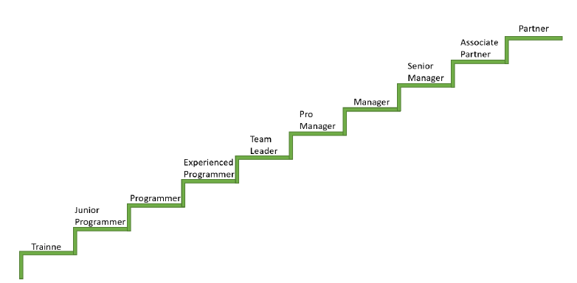

Figura.2 – Diagrama de Progressão na Carreira Deloitte.

1. Fundamentos tecnológicos

Neste capítulo serão apresentados conceitos e definições teóricas, com o intuito de suportar e contextualizar todo o conteúdo apresentado ao longo deste relatório de estágio.

* 1. Sistemas de informação

Um sistema de informação seja ele manual ou automatizado, abrange um conjunto organizado de pessoas, máquinas, atividades ou recursos matérias, com o objetivo de coletar, armazenar, processar, transmitir e disseminar dados de um usuário e/ou cliente.

Todo o sistema que usa e manipula dados e gera informação, seja ou não a partir de tecnologia informática, pode ser considerado como um sistema de informação. Por exemplo, uma organização e os seus subsistemas bem como o meio ambiente externo podem ser considerados como um sistema de informação organizacional.

Podemos assim resumir que um sistema de informação garante que a informação necessária ao ser manipulada para uma organização que necessita da mesma é passada de forma organizada e ordeira.

* 1. Gestão de sistemas de informação

A gestão de sistemas de informação é um conjunto de tarefas que juntam a área funcional das organizações responsáveis pela gestão de informação de uma organização. Dentro destes sistemas de informação podemos encontrar os sistemas integrados ou *Enterprise Resource Planning* (ERP), responsáveis por englobar todos os dados de uma empresa ajudando assim na manipulação desses mesmos dados.

* 1. Enterprise resource planning (ERP)

Um *Enterprise Resource Planning* (ERP), ou sistema de gestão integrado, é capaz de controlar todas as informações de uma empresa e fazer gestão das mesmas, nas áreas de finanças, vendas, contabilidade, stock, compras, produção e logística, integrando dados, recursos e processos.

Um exemplo de como um ERP atua numa empresa, no setor de produção, quando o ERP identifica a matéria prima foi encaminhada a esse mesmo setor e automaticamente o ERP atualiza o stock e atualiza as informações no setor de compras, com isto, ERP faz a gestão e facilita a aquisição de materiais numa empresa.

Conforme as necessidades da organização, um ERP apresenta diversos módulos que podem fazer parte dessas mesmas organizações, os principais módulos são:

* Faturamento;
* Financeiro;
* Compras;
* Stock;
* RH;
* Fiscal;
* Gerenciamento de projetos;
* Produção;
  1. SAP

SAP é uma abreviação de “*Systeme, Anwendungen und Produkte in der Datenverarbeitung*”, ou em português, “Sistemas, Aplicações e Produtos em Processamento de dados”.

“O SAP é um tipo de *Enterprise Resource Planning* (ERP) que integra perfeitamente todos os departamentos de uma empresa” O sistema oferece soluções para qualquer tipo de média e grande empresa que podem ser customizadas, este sistema tem uma diversidade muito ampla de módulos que abarcam todas as áreas de negócio, entre os quais, os mais usuais:

* FI – *Financial Accounting*;
* CO – *Controlling*;
* SD – *Sales and Distribution*;
* MM – *Material Management*;
* PP – *Production Planning*;
* QM – *Quality Management*;
* HMC - *Human Capital Management*;

O objetivo do sistema SAP é organizar todos os dados e processos de uma empresa numa mesmo lugar, de forma a otimizar processos e economizar tempo nos processos.

O sistema SAP ao automatizar as atividades manuais repetidas, reduz a probabilidade de ocorrer um erro humano nessas mesmas atividades, reduzindo assim a carga de trabalho e diminuindo a quantidade de tarefas manuais. Assim, as principais vantagens do SAP para as pequenas empresas são: a simplicidade, agilidade, competitividade, o alcance dos objetivos organizacionais e o melhor do acesso á informação.

1. **Descrição do trabalho realizado**

Neste capítulo são descritas com detalhe, algumas atividades que foram feitas ao longo do projeto do período de estágio, apresentado o que foi feito, algumas dificuldades que surgiram e que foram ultrapassadas durante o desenvolvimento do mesmo, as práticas, ferramentas e metodologias utilizadas.

* 1. Formulário de documento de cobrança

**Objetivo**: criar um formulário *smartform* de Nota de Entrega

Um formulário SAP é usado para imprimir documentos. Os formulários abrangem diversos tipos de documentos, e podem ser muito úteis de forma a facilitar o trabalho de uma empresa em relação aos documentos, visto que os dados de cada formulário são dinâmicos e variam de documento para documento.

Este formulário *SmartForm* servirá para que a empresa possa relacionar informações detalhadas dos artigos enviados ao cliente, e servirá como comprovativo de entrega.

* + 1. Cabeçalho (“Header”)

Neste capítulo serão detalhadas as informações relativas ao cabeçalho dos documentos de cobrança que serão apresentadas no formulário.

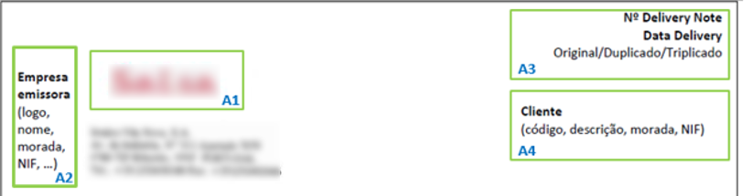

Figura 3 – Cabeçalho proposto para o formulário

Como podemos ver na figura 3, no exemplo de cabeçalho proposto para a elaboração do formulário, conseguirmos ver 4 “caixas” diferentes que constituem o cabeçalho. Na figura as “caixas” estão divididas por os seguintes números de 1 a 4:

* O A1 é constituído pelo “Logo” ou o logotipo da marca. Este logotipo varia de marca para marca;
* O A2 é constituído pelo nome e morada da empresa;
* O A3 é constituído pelo número da nota de entrega (“*Nº Delivery Note*”) e pela data da entrega (“*Data Delivery*”);
* O A4 é constituído pelos dados do cliente, tais como, o Nome (“*Name*”), código de cliente (“*Client Code*”), Morada (“*Address*”) e NIF (“*VAT Number*”) da empresa;
  + 1. Items de Corpo (“Body Items”)

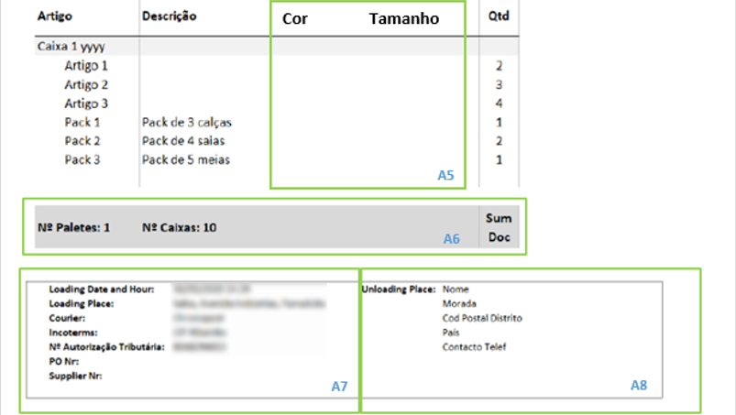Neste capítulo serão detalhadas as informações relativas aos itens presentes nos documentos, nesta secção cada linha representa um item considerado na nota de entrega.

Figura 4 – Corpo do formulário

No formulário será apresentada a tabela em si, que será constituida por 5 colunas e abaixo os dados relativos à entrega.

* A5 contém o Artigo (“*Article*”), a Descrição (“*Description*”), a Cor (“*Color*”), Tamanho (“*Size*”) e Quantidade (“Qtd”);
* A6 contém o Número de Paletes (“Nº Paletes”), Número de Caixas (“Nº Caixas”) e o Subtotal (“*Sum Doc*”);
* A7 contém a Data e Hora da Carga (“*Loading Date and Hour*”), o Lugar da carga (“*Loading Place*”), os Termos de Entrega (“*IncoTerms*”), o Número de Autorização Tributária (“Nº Autorização Tributária”), o Número de PO (“*PO Number*”) e o Número do Fornecedor (“*Supplier Number*”);
* A8 contém o Lugar de Descarga (“*Unloading Point*”), o Nome do Cliente (“*Name*”), o Código do Cliente (“*Client Code*”), a Morada (“Address”), o País (“*Country*”), Ponto de Receção (“*Receiving Point*”), e o Telefone (“*Telephone*”);
  + 1. Rodapé (“Footer”)

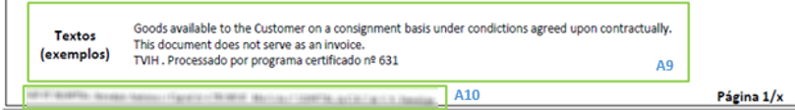Neste capítulo serão pormenorizados os dados relativos ao rodapé do formulário.

Figura 5 - *Rodapé do formulário*

Como podemos ver na figura 5, no exemplo do rodapé proposto, estão contidas diversas informações tais como:

* A9 e A10 ambos contém o texto pré-definido;
  + 1. Classe de obtenção de dados

Para obtermos os dados para o formulário, foi necessário criar uma classe em que foi dado o nome de “*ZCLSD_LE_SHP_DELNOTE*” seguindo a nomenclatura dada para o desenvolvimento.

Uma classe como objeto ABAP, contém atributos que são os dados da classe e pelos métodos que são o que define o comportamento de uma instância da classe.

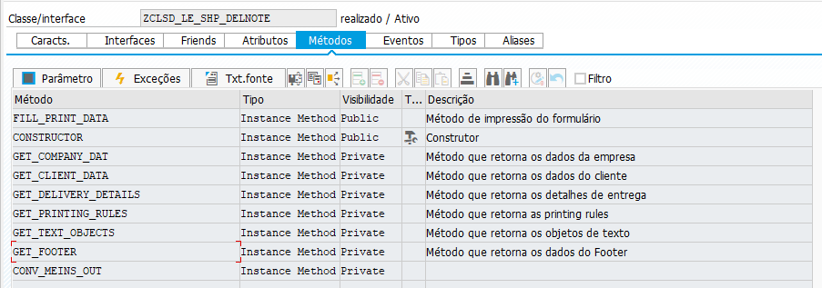

Figura 6 - Classe para obter dados para formulário

Cada método da classe representada na figura 6, tem uma lógica que é responsável por obter os respetivos dados para cada ponto apresentado nos capítulos anteriores. Tendo os seguintes exemplos:

* O método “GET_COMPANY_DAT” que é responsável por obter todas as informações relativas à empresa. Este método tem toda uma lógica por trás que irá buscar toda a informação às tabelas standard do SAP e posteriormente o formulário irá apresentar essa mesma informação no ponto A2;
* O método “GET_DELIVERY_DETAILS” é responsável por obter, respetivamente, os dados do artigo, descrição, cor, tamanho, quantidade, que serão apresentados em cada linha da tabela referido no capítulo anterior “Itens de Corpo”;

Após a criação desta classe, a mesma foi implementada na interface do formulário onde existe, para além do código que “chama” a classe, a lógica que trata os dados obtidos pela classe e pela própria interface do formulário.

4.2 Delivery note

Este formulário *SmartForm* servirá para que a empresa possa relacionar informações detalhadas dos artigos enviados ao cliente, e servirá como comprovativo de entrega.

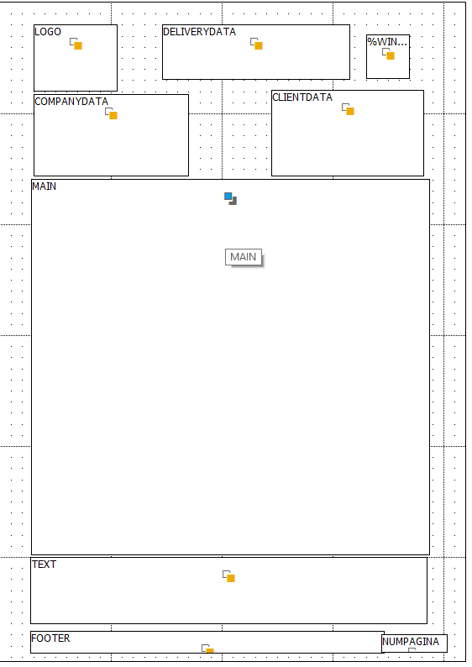Para realizar o desenvolvimento do formulário foi utilizada a ferramenta *Smartform* de SAP, que serve para desenhar o mesmo, permitindo inserção de lógica e mapeamento de dados. Foi assim criado um objeto *Smartform* com o nome de “*ZSD_LE_SHP_DELNOTE*” que como foi explicado anteriormente contém a lógica para tratar os dados apresentados no formulário.

Figura 7 - Formulário SmartForm

Como podemos ver na figura 7, este é o aspeto de como ficou o formulário, em cada “caixa” irá ser apresentada toda a informação referente à mesma no formulário final. Este layout foi baseado nos layouts apresentados nos capítulos acima representados.

* 1. Serviço para envio de dados de documentos

As empresas precisam trocar informações com as lojas e com parceiros de negócios externos sem CBR (*Confidential Business Review*) para garantir a integração das informações e o correto funcionamento de suas operações de loja.

Inicialmente, as informações sobre os artigos devem ser enviadas do SAP para as lojas, para que o SAP ERP envie os dados mestre dos artigos, preços e lojas.

Com os dados mestre enviados para as lojas dos clientes, será possível as lojas enviarem para o ERP (*Enterprise Resource Planning*) dados referentes às operações realizadas nas lojas como vendas, devoluções, transferências, entregas, receções e ajustes e estoques.

As lojas enviarão informações de todas as transações para uma base dados ou um *webservice*. O SAP irá ler o conteúdo desta tabela para identificar novos registos e, se encontrado, validará e processará as informações relativas às novas operações registadas.

A qualquer momento, os sistemas da loja podem solicitar o status das solicitações de mercadoria de produtos usando esta interface. A empresa enviará o tipo de documento (encomenda, STO, entrega ou fatura), o número do documento e material e o SAP devolverá com o estado.

A empresa enviará as informações chamando um serviço da web síncrono do SAP PO. O SAP PO servirá de intermediário e enviará a solicitação ao SAP ER usando uma interface SAP Proxy. O SAP ERP responderá com os dados de retorno do BROKER~CHECK_DOCUMENT_STATUS à empresa, como podemos ver na figura 8.

SAP PO (*Process Orchestration*) é uma ferramenta para automação e otimização de processos de negócios. Ele combina recursos de SAP *Business Process Management* (BPM), SAP *Process Integration* (PI) e SAP *Business Rules Management* (BRM). Em outras palavras, SAP PO é uma versão mais avançada do SAP PI e possui todas as ferramentas necessárias para integrar aplicativos.

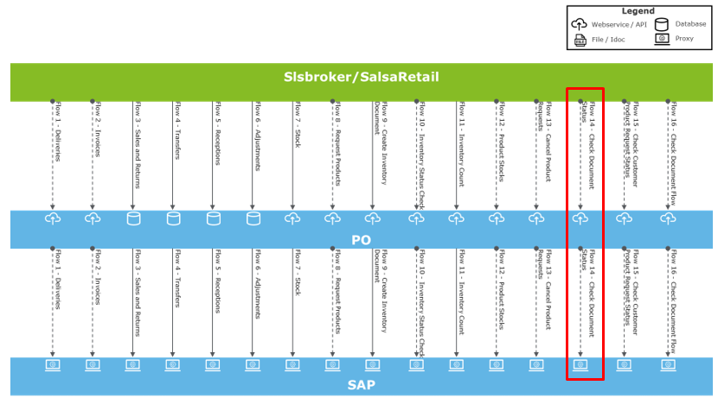

Broker

Figura 8 – Comunicação Fluxo

* + 1. Classe de implementação

De forma a obter os dados para resposta aos dados enviados para pela empresa para o fluxo foi necessário criar uma classe com o nome “ZCLCA_SLS” em que vai ser apenas falado o método “CHECK_DOCUMENT_STATUS”, como podemos ver na figura 9.

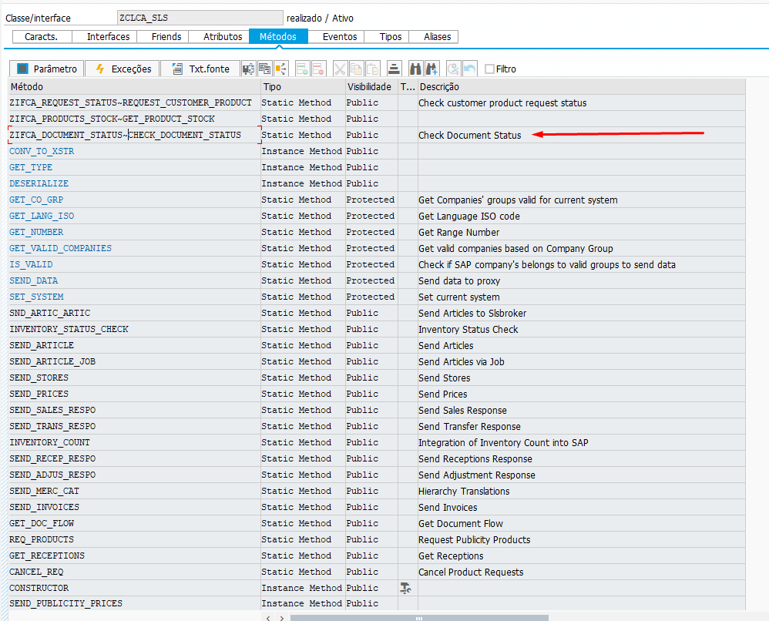

Figura 9 – Classe de implementação do fluxo

Cada método da classe representada na figura 9, tem uma lógica que é responsável. por obter os respetivos dados para cada ponto apresentado acima. No método CHECK_DOCUMENT_STATUS temos diferentes tipos de dados a serem retornados dependendo do tipo de Documento que seja enviado. Como podemos ver na figura abaixo irá ser enviado para o método o Tipo do Documento, o ID do documento e o Artigo, como podemos ver na figura 10.

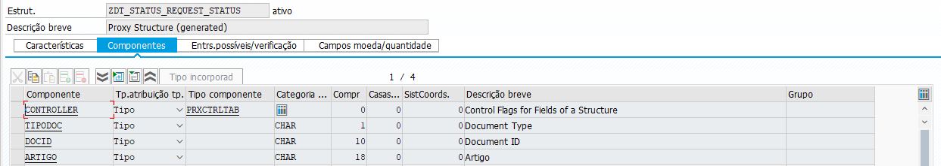

Figura 10 – Estrututa de input

E em que no final serão retornados os seguintes dados, como podemos ver na figura 11.

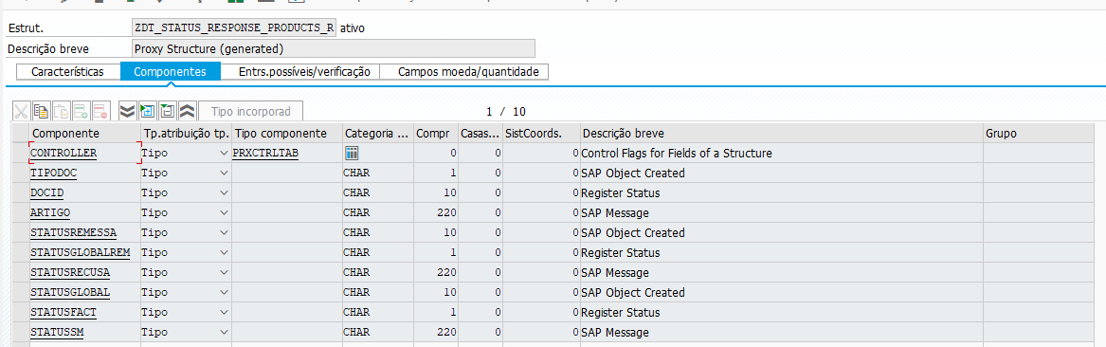

Figura 11 – Estrutura de Output

1. Resultados e discussão

Neste capítulo serão apresentados os resultados obtidos no projeto de estágio para o desenvolvimento do formulário *SmartForm* de Nota de Entrega e do Fluxo Check_Document_Status. Será apresentada também a discussão dos resultados dos capítulos posteriormente apresentados.

Nos capítulos seguintes poderemos ver exemplos dos resultados apresentados, em que algumas informações estarão censuradas para proteger a identidade das organizações integradas no formulário.

Na figura 12, temos um exemplo do formulário com as informações preenchidas.

* 1. Graphical user interface

     Description automatically generatedFormulário preenchido

Figura 12 - Formulário SmartForm preenchido

5.2. Resultados fluxo

Tipo de Documento V:

Dados de teste, como podemos ver na figura 13:

Figura 13 – Dados de teste (V)

Resultados, como podemos ver na figura 14:

Figura 14 – Resultados dados de teste (V)

TIPODOC – Tipo de documento V (STO (*Stock Transfer Orders*));

DOCID – Documento de vendas;

ARTIGO – Número do material;

STATUSREMESSA – Status de remessa (item), têm 4 valores possíveis A (Não processado), B (Processado parcialmente), C (Processado completamente), ou I (Irrelevante);

STATUSGLOBALREM – Status global da remessa (item), têm 4 valores possíveis A (Não processado), B (Processado parcialmente), C (Processado completamente), ou I (Irrelevante);

STATUSRECUSA – Status da recusa (item), têm 4 valores possíveis A (Não processado), B (Processado parcialmente), C (Processado completamente), ou I (Irrelevante);

STATUSGLOBAL - Status global de processamento (item), têm 4 valores possíveis A (Não processado), B (Processado parcialmente), C (Processado completamente), ou I (Irrelevante);

STATUSFACT – Status do faturamento relacionado à ordem (item), têm 4 valores possíveis A (Não processado), B (Processado parcialmente), C (Processado completamente), ou I (Irrelevante);

STATUSSM - Status do movimento de mercadorias, têm 4 valores possíveis A (Não processado), B (Processado parcialmente), C (Processado completamente), ou I (Irrelevante);

Tipo de Documento O:

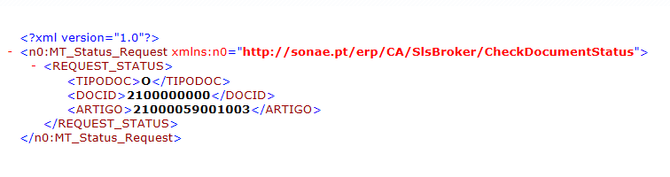 Dados de teste, como podemos ver na figura 15:

Figura 15 – Dados de teste (O)

Resultados, como podemos ver na figura 16:

Figura 16 – Resultados dados de teste (O)

TIPODOC – Tipo de documento O (Vendas);

DOCID – Documento de vendas;

ARTIGO – Número do material;

STATUSREMESSA – Status de remessa (item), têm 4 valores possíveis A (Não processado), B (Processado parcialmente), C (Processado completamente), ou I (Irrelevante);

STATUSGLOBALREM – Status global da remessa (item), têm 4 valores possíveis A (Não processado), B (Processado parcialmente), C (Processado completamente), ou I (Irrelevante);

STATUSRECUSA – Status da recusa (item), têm 4 valores possíveis A (Não processado), B (Processado parcialmente), C (Processado completamente), ou I (Irrelevante);

STATUSGLOBAL - Status global de processamento (item), têm 4 valores possíveis A (Não processado), B (Processado parcialmente), C (Processado completamente), ou I (Irrelevante);

STATUSFACT – Status do faturamento relacionado à ordem (item), têm 4 valores possíveis A (Não processado), B (Processado parcialmente), C (Processado completamente), ou I (Irrelevante);

STATUSSM - Status do movimento de mercadorias, têm 4 valores possíveis A (Não processado), B (Processado parcialmente), C (Processado completamente), ou I (Irrelevante);

Tipo de Documento J:

Dados de test, como podemos ver na figura 17:

Figura 17 – Dados de teste (J)

Resultados, como podemos ver na figura 18:

Figura 18 – Resultados dados de teste (J)

TIPODOC – Tipo de documento J (Entregas);

DOCID – Documento de vendas;

ARTIGO – Número do material;

STATUSREMESSA – Status de remessa (item), têm 4 valores possíveis A (Não processado), B (Processado parcialmente), C (Processado completamente), ou I (Irrelevante);

STATUSGLOBALREM – Status global da remessa (item), têm 4 valores possíveis A (Não processado), B (Processado parcialmente), C (Processado completamente), ou I (Irrelevante);

STATUSRECUSA – Status da recusa (item), têm 4 valores possíveis A (Não processado), B (Processado parcialmente), C (Processado completamente), ou I (Irrelevante);

STATUSGLOBAL - Status global de processamento (item), têm 4 valores possíveis A (Não processado), B (Processado parcialmente), C (Processado completamente), ou I (Irrelevante);

STATUSFACT – Status do faturamento relacionado à ordem (item), têm 4 valores possíveis A (Não processado), B (Processado parcialmente), C (Processado completamente), ou I (Irrelevante);

STATUSSM - Status do movimento de mercadorias, têm 4 valores possíveis A (Não processado), B (Processado parcialmente), C (Processado completamente), ou I (Irrelevante);

Tipo de Documento M:

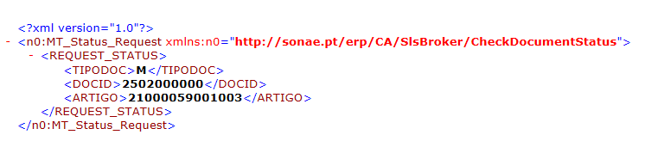 Dados de teste, como podemos ver na figura 19:

Figura 19 – Dados de teste (M)

Resultado, como podemos ver na figura 20:

Figura 20 – Resultados dados de teste (M)

TIPODOC – Tipo de documento M (Faturas);

DOCID – Documento de vendas;

ARTIGO – Número do material;

STATUSREMESSA – Status de remessa (item), têm 4 valores possíveis A (Não processado), B (Processado parcialmente), C (Processado completamente), ou I (Irrelevante);

STATUSGLOBALREM – Status global da remessa (item), têm 4 valores possíveis A (Não processado), B (Processado parcialmente), C (Processado completamente), ou I (Irrelevante);

STATUSRECUSA – Status da recusa (item), têm 4 valores possíveis A (Não processado), B (Processado parcialmente), C (Processado completamente), ou I (Irrelevante);

STATUSGLOBAL - Status global de processamento (item), têm 4 valores possíveis A (Não processado), B (Processado parcialmente), C (Processado completamente), ou I (Irrelevante);

STATUSFACT – Status do faturamento relacionado à ordem (item), têm 4 valores possíveis A (Não processado), B (Processado parcialmente), C (Processado completamente), ou I (Irrelevante);

STATUSSM - Status do movimento de mercadorias, têm 4 valores possíveis A (Não processado), B (Processado parcialmente), C (Processado completamente), ou I (Irrelevante);

1. Conclusão

Com a realização deste estágio, foi possível adquirir diversos novos e importantes conhecimentos na componente profissional, como em novas tecnologias e metodologias, que referentes à parte letiva não puderam ser aprendidas e/ou consolidadas. Com a integração neste projeto foi possível adquirir competências técnicas e comunicativas.

Com a realização deste desenvolvimento no projeto em que foi inserido, foi possível ao aluno aprender diversos conhecimentos a nível da tecnologia SAP, com a elaboração de Classes, *SmartForms*, *Adobe Forms*, desenvolvimento de código ABAP, Interfaces, criação de tabelas e estruturas, entre outros objetos criados para o desenvolvimento solicitado.

O estudante integrou-se com sucesso na equipa onde foi integrado, tendo recebido todo o apoio. Com perspetivas futuras de continuar a trabalhar com SAP, como forma de desenvolver o conhecimento empresarial, bem como o conhecimento relacionado com a tecnologia trabalhada.

Com a participação no projeto e em outros projetos Deloitte, o formando obteve imensurável experiência de como funciona o mercado de trabalho e de como é trabalhar direta e indiretamente com o cliente em situações reais/casuais, bem como sob pressão para apresentar resultados.

1. Bibliografia

1. Estsetubal.ips.pt. n.d. *Tecnologias Informáticas (Na Estsetúbal/IPS - Programa Brightstart) - Estsetúbal/IPS*. [online] Available at: <https://www.estsetubal.ips.pt/cursos/ctesp/ti> [Accessed May 2021].

2. Pt.wikipedia.org. n.d. *Deloitte*. [online] Available at: <https://pt.wikipedia.org/wiki/Deloitte> [Accessed May 2021].

3. Deloitte Portugal. n.d. *About Deloitte Portugal | Deloitte Portugal*. [online] Available at: <https://www2.deloitte.com/pt/pt/pages/about-deloitte/articles/about-deloitte-portugal.html> [Accessed May 2021].

4. Deloitte Angola. n.d. *Sobre A Deloitte*. [online] Available at: <https://www2.deloitte.com/ao/pt/pages/about-deloitte/articles/about-deloitte.html> [Accessed May 2021].

5. Deloitte Portugal. n.d. *Os Nossos Valores | Deloitte Portugal | Sobre Deloitte*. [online] Available at: <https://www2.deloitte.com/pt/pt/pages/about-deloitte/articles/os-nossos-valores.html> [Accessed May 2021].

6. Pt.wikipedia.org. n.d. *Sistema De Informação*. [online] Available at: <https://pt.wikipedia.org/wiki/Sistema_de_informa%C3%A7%C3%A3o> [Accessed May 2021].

7. TOTVS. n.d. *O Que É ERP? Guia Completo Sobre O Assunto - TOTVS*. [online] Available at: <https://www.totvs.com/blog/erp/o-que-e-erp/> [Accessed May 2021].

8. Impacta.com.br. n.d. *Sistema SAP: Aprenda O Que É E Como Trabalhar Com Ele*. [online] Available at: <https://www.impacta.com.br/blog/2018/03/12/aprenda-o-que-e-o-sistema-sap/> [Accessed May 2021].

9. SAP PI/PO Tutorial: What is Process Integration & Orchestation [online] Available at:< <https://www.guru99.com/sap-pi-process-integration-tutorial.html>>[Accessed May 2021].